MINISTERUL EDUCAŢIEI
 | INSPECTORATUL ŞCOLAR AL JUDEŢULUI ALBA  ŞCOALA GIMNAZIALĂ ,,SIMION LAZĂR” LUNCA MUREŞULUI  STR.GARII, NR. 241A, COD POŞTAL 517405 TEL. / FAX: 0258878134  E-mail: sc.lunca@isjalba.ro  https://scoala-luncamuresului.ro | 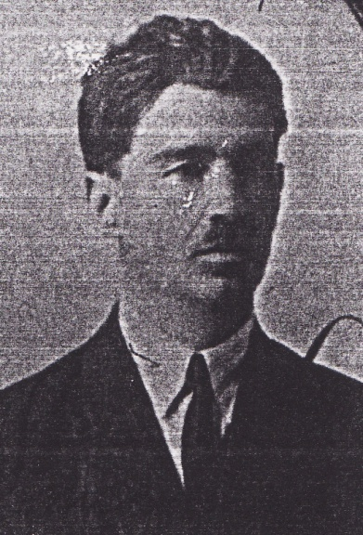

Nr………………/……………
SE APROBA Comisia de management a burselor scolare _

NU SE APROBA , MOTIV ________________________________________________
SEMNATURA PRESEDINTE

Către,
COMISIA DE MANAGEMENT BURSE ȘCOLARE

Subsemnatul / subsemnata, , în calitate
de părinte al elevei / elevului , din
clasa ..............., an școlar 2023-2024, vă rog să aprobați acordarea pentru fiica mea / fiul meu a BURSEI DE MERIT, care conform Art. 7 (1) lit.d) din OME 6238 / 2023, se acordă :
- elevilor care au obținut premiile I, II sau III la etapele județene ale olimpiadelor școlare recunoscute de Ministerul Educației, conform calendarelor competiționale aprobate prin ordin de ministru, precum și elevilor care fac parte din loturile restrânse de
pregătire pentru participarea la olimpiadele internaționale;

Solicit aprobarea BURSEI DE MERIT, conform Art. 7 (1) lit.d) din OME 6238 / 2023, având în vedere că fiul meu / fiica mea:
  - a obținut premiul ...................... la olimpiada ..............................................................
......................................................................................................................................
  - a făcut parte / face parte din loturile restrânse de pregătire pentru participarea la olimpiada internațională de .........................................................................................

Anexez prezentei cereri următoarele documente, certificate conform cu originalul:
- copie conform cu originalul a diplomei obținute în data de ..........................................

- Concursul la care fiul meu / fiica mea a participat este cuprins în

calendarul nr. .................................... la poziția ............................

Declar că la finalul anului școlar 2022-2023 fiul meu / fiica mea: (se va bifa)
  - a promovat la toate disciplinele
  - a obținut media 10 la purtare

Data Semnătura

